通惠期货研究发展中心
股指期货日报 2015年9月21日
医药行业
联系人：傅文浩
股指期货日评
联系方式：13701732172
一、股指期货指数走势
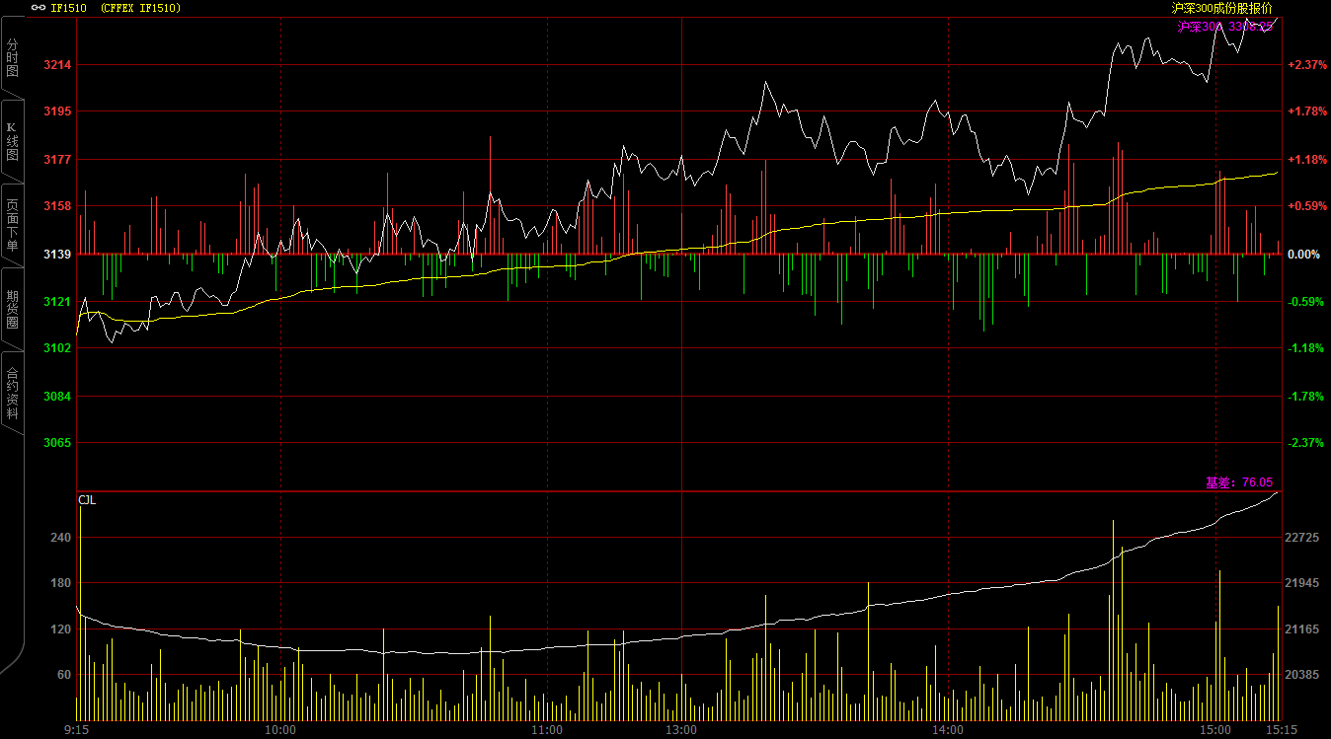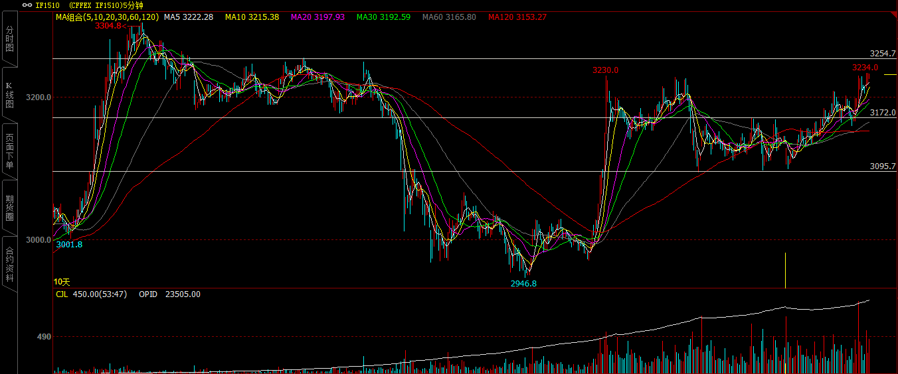
期指1510合约今日小幅低开与3107.4点，在短暂下探获得3100支撑之后，期指便呈现震荡上行态势；午后市场略有反复，期指在3200整数关口出现明显压力，但随着多头资金的入场推升，期指在两点以后重选快速拉升并突破3200点，三点以后期指依然维持强势格局，期指在3200点上方呈现强势震荡格局。最终期指主力1510合约报收于3232.2点，较前一交易日上涨92.8点，涨幅2.96%。现货300指数报收于3308.25点，较上周五上涨56.98点，涨幅1.75。从日K线来看今日期指以大阳线报收，指数直接将之前两根阴线吞没，反应多头资金阶段性强势；同时从均线系统来看，整体均线呈现多头排列，KDJ发散向上，预计短期期指仍有进一步上行挑战前高3300的可能。从五分钟K线来看，期指今日突破了之前3095-3170的震荡区间，整体均线呈现多头排列，根据区间理论短期期指目标点位或在3250一线，突破3250一线则可看高至3300左右。
名称 | 收盘价 | 涨跌 | 涨跌幅 | 成交量 | 持仓量
沪深300 | 3,308.25 | 56.98 | 1.75 | 12278866800
期指1510合约 | 3232.2 | 92.8 | 2.96 | 16556 | 23505
二、股指期货期现价差
 | 期货价格 | 现货价格 | 前一交易日价差 | 今日期现价差 | 较前一交易日变化
IF1510 | 3232.2 | 3308.25 | -112.27 | -76.05 | 36.23

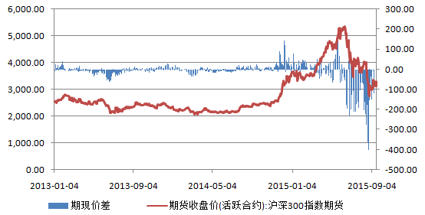
截止到今日收盘，股指期货主力1510合约贴水现货300指数76.05点，较前一交易日缩小36.23点。从今天盘面来看，期指走势明显强于现货指数，而且更为关键是期指持仓在今日出现了明显上升，这是自8月25日以来的第一次，从中似乎反映出多头资金已开始认同价值洼地，贴水的缩小也反应市场情绪的好转。

三、结论
今日期指呈现震荡上行态势，市场情绪出现明显好转。从消息面来看，习主席出访美国似乎成为短期多头推涨的最大依据，似乎市场对于此次访问有着某种金融改革预期；同时上周美联储暂不加息的声明也给予市场投资者一定信心。从盘面来看，有一点我们需要着重关注，那就是期指持仓量的上升，截止到今日收盘期指四个合约持仓增加2174手，这是从8月末期指政策收紧后的第一次，如果我们以主力机构来衡量期指市场参与者的话，那么当前机构已对“价值洼地”产生共鸣。但美中不足的依然是现货市场的成交量，今日两市成交仅五千余亿，在存量博弈的局面下，3250一线或将成为难以逾越的鸿沟。因此，在大涨面前我们依然需要保持冷静，预计短期期指仍有进一步上摸3300的可能，但之后能否继续上行，仍需成交量的配合，操作上多单可继续持有，但不宜追高；沽空仍需等待。

免责声明：本报告中的信息均来源于已公开的资料，我公司对这些信息的准确性及完整性不作任何保证，不保证该信息未经任何更新，也不保证本公司做出的任何建议不会发生任何变更。在任何情况下，报告中的信息或所表达的意见并不构成所述品种买卖的出价或询价。本报告版权归通惠期货研究发展中心所有。未获得通联期货研究发展中心书面授权，任何人不得对本报告进行任何形式的发布、复制。如引用、刊发，需注明出处为“通惠期货发展研究中心”，且不得对本报告进行有悖原意的删节和修改。

